PVI1.0灭磁系统性能测试分析仪

使 用 手 册

2008年5月

目 录
1．概述 2
2．系统安装 3
3．试验准备 4
3.1 交流电压接线 4
3.2 交流电流接线 4
3.3 直流电压接线 5
3.4 直流电流接线 5
3.5 接线示意图 6
4．试验操作 7
4.1 试验检查与开机 7
4.2 进入系统 7
4.3 设置参数 8
4.4 试验操作 10
4.5 试验报告 16
4.6 其他操作 19
5．注意事项 21
5.1 钳型电流表使用注意事项 21
5.2 转子电流变送器使用注意事项 21
5.3 其他使用注意事项 21

1．概述
灭磁系统作为发电机组励磁系统的重要组成部分，其主要作用是当发电机内部及外部发生诸如短路及接地等事故时迅速地切断发电机励磁，并将储藏在励磁绕组中的磁场能量快速地消耗在灭磁回路中。所以，对发电机组灭磁系统的主要要求是可靠而迅速地消耗储存在发电机中的磁场能量，以保障发电机组在故障及事故状态下的安全。随着我国电力工业的迅猛发展，发电机组的单机容量不断地增大，实际运行的巨型机组也越来越多，发电机组的灭磁及能容问题已成为发电机组安全运行的关注焦点。为保障发电机组的安全可靠运行，必须定期或不定期地对发电机组灭磁系统进行性能试验，以保证灭磁系统性能参数满足安全运行的需要。
PVI1.0灭磁系统性能测试分析仪是采用虚拟仪器技术和软测量技术的设计思想，能满足各类发电机组灭磁系统性能测试要求，具有高精度、多参数、功能完备、操作简单、维护量少等优点，可对灭磁系统各通道测试信号进行时序过程分析、能量分布分析、相关特性分析、频谱特性分析等，能够全面详细准确地反映灭磁系统性能的优劣，有效保障发电机组的安全可靠运行，并促进我国发电机组灭磁系统技术在设计、制造、使用等方面的水平有一个较大幅度的提高。

2．系统安装

PVI1.0灭磁系统性能测试分析仪具有的主要技术特点有：
- 具有灭磁过程时序分析、灭磁过程能量分布分析、灭磁过程伏安特性分析、信号频谱分析等功能；
- 发电机机端电压、发电机机端电流、励磁电压、励磁电流等各输入信号的测量精度均满足0.5级表计精度要求；
- 基于Windows 9x/NT/2000操作平台的全中文仿真仪表3D图形界面，人机交互接口友好，直观清晰，操作简单，使用灵活；
- 系统由测试分析仪与直流电流信号转换盒、直流电压信号输入盒组成，连接简单；
- 软件功能完备，具有实时采集、动态显示、记录保存、追忆回放、报告整理、输出打印等功能；
- 信号采集存储空间大，存储时间长；
- 实时性强，同步性好；
- 各通道具有动态标度变换与非线性补偿功能；
- 信号输入通道均具有完善的隔离与保护措施；
- 具有高精度、高可靠性，抗电磁干扰能力强；
- 采用自锁紧端子设计，使用方便、连接牢固，安全可靠；
- 装置体积小，便于携带，外形美观，性价比高；
- 硬软件系统具有相对独立性，延扩性好,升级方便，可接受用户定制；

3．试验准备

3.1 交流电压接线
1）如果需要测量和记录灭磁过程中发电机机端电压的变化过程，可由发电机机端电压互感器的副边，分别将A、B、C三相电压直接接入交流电压输入端子的1、2、3中，而电压端子1、2、3的黑色端子互相短接，此时测量到的发电机三相机端电压为相电压。也可将电压端子1、2、3中分别接入Uab、Ubc、Uca线电压。
2）要求发电机机端电压互感器副边电压的额定输出为100V，最大过载为140V。
3）分别记录该发电机机端电压互感器的变比系数K1、K2、K3，在进行试验操作时将需要设置该变比系数K1、K2、K3。

3.2 交流电流接线
1）用钳型电流表对发电机机端三相电流互感器的副边电流进行测量，分别将A、B、C三相副边电流通过钳型电流表接入交流电流输入端子的4、5、6中。
2）要求发电机机端电流互感器副边电流的最大输出为5A，最大过载为6A。
3）注意钳型电流表的标号必须与交流电流输入端子的4、5、6标号分别对应。
4）注意电流互感器副边电流通过钳型电流表的方向要保持一致，且注意通过钳型电流表的进出方向。
5）钳型电流表同名端均接入PVI1.0交流电流输入端子1、2、3中的颜色端子中，对端均接入黑色端子中。
6）记录该发电机机端电流互感器的变比系数K2，在进行试验操作时将需要设置该系数K2。

3.3 直流电压接线
1）如果需要测量和记录灭磁过程中发电机转子电压、灭磁电阻电压、整流回路输出电压的变化过程，可电压变换盒转换后分别直接接入PVI1.0直流电压输入端子的1、2、3中。
2）电压变换盒的输入电压分别是±1000V、±3000V、±5000V，电压变换盒的输出是±1000V。
3）在使用电压变换盒时，注意直流电压信号的正端接入红色输入端子，直流电压信号的负端接入黑色端子。
4）直流电压变换盒输出的红色端子接入PVI1.0直流电压输入端子1、2、3中的颜色端子中，直流电压变换盒输出的黑色端子均接入PVI1.0直流电压输入端子1、2、3中黑色端子中。
5）试验前应预先估计好各直流电压可能的最大值，并选择合适的电压量程。

3.4 直流电流接线
1）如果需要测量和记录灭磁过程中发电机转子回路电流、灭磁电阻回路电流、灭磁开关回路电流的变化过程，可有两种方式将直流电流接入PVI1.0直流电流输入端子的1、2、3中。
2）如果上述各回路中分别装有分流器，则可将各分流器信号分别经过转子电流变换器接入PVI1.0直流电流输入端子的1、2、3中。如果上述各回路中没有装设分流器或不便使用分流器时，则可通过钳型电流表将各回路电流信号接入PVI1.0直流电流输入端子的1、2、3中。
3）使用分流器时，分流器的最大输出电压不超过±100mV,应注意分流器的正端接入变换器输入端的正端（红色），分流器的负端接入变送器输入端的负端（黑色）。变换器输出端的正端（红色）接入PVI1.0直流电流输入端子的1、2、3中的红色端子。变换器输出端的负端（黑色）接入PVI1.0直流电流输入端子的1、2、3中的黑色端子。同时，还需要注意各转子电流变换器的标号1、2、3分别对应于PVI1.0直流电流输入端子的1、2、3通道。
4）不使用分流器时，用钳型电流表来测量各直流回路的电流。将各钳型电流表装设于对应的直流回路中。应注意直流电流正向流过方向，使通过钳型电流表的进出方向正确。在选用钳型电流表时应注意其最大测量电流是否满足试验最大电流的需要。钳型电流表输出正端均接入PVI1.0直流电流输入端子1、2、3中的红色端子中，钳型电流表输出负端均接入PVI1.0直流电流输入端子1、2、3中的黑色端子中。同时，还需要注意各钳型电流表的标号1、2、3分别对应于PVI1.0直流电流输入端子的1、2、3通道。
5）使用分流器时，应分别记录各分流器的变比系数Ki1、Ki2、Ki3等，在进行试验操作时将需要设置该系数Ki1、Ki2、Ki3。
6）在使用钳型电流表时，应分别记录各钳型电流表的变比系数K3、K4、K5等，在进行试验操作时将需要设置该系数K3、K4、K5。

3.5 接线示意图
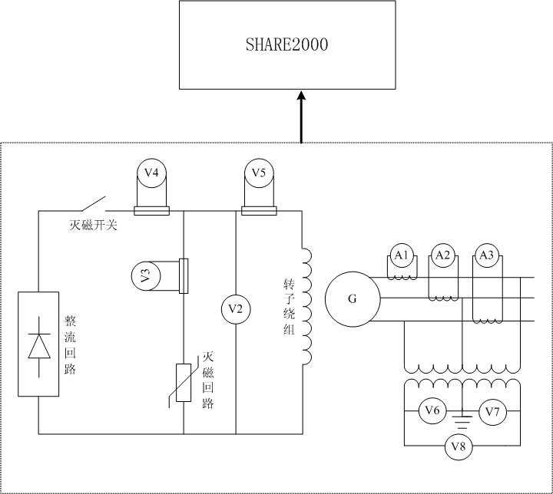

4．试验操作

4.1 试验检查与开机
1）仔细检查接线是否正确和符合要求。
2）若使用转子电流变换器的话，检查其电源是否打开，打开电源。
3）打开PVI1.0的电源。

4.2 进入系统
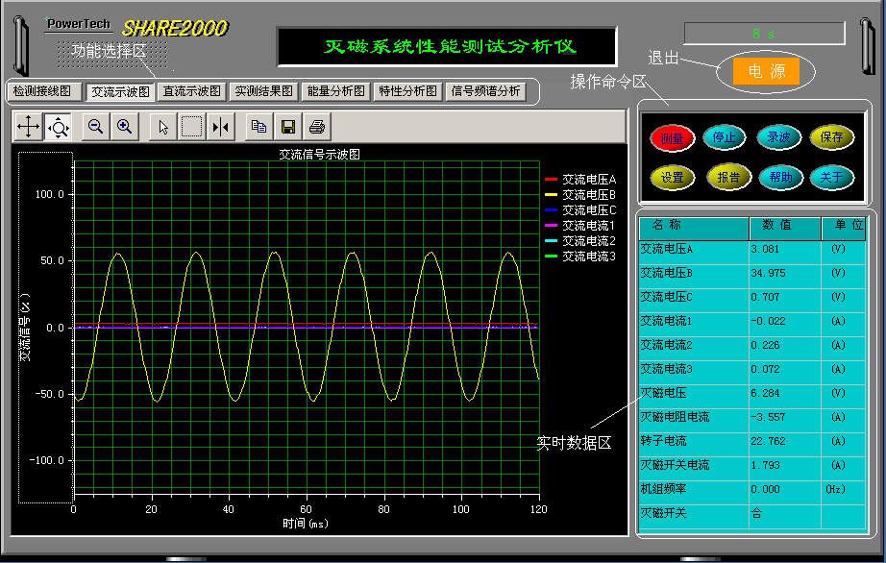
PVI1.0应用软件是在WINDOWS2000环境下开发的，具有友好的人机接口和界面。在计算机开机后，进入WINDOWS2000操作系统后，在计算机桌面上已有应用软件的快捷键。用鼠标双击此快捷键，进入本应用软件窗口界面，如图所示：
图4-1 主画面
其中，“电源”按钮为系统的退出操作键。
功能选择区中包括了“检测接线图”、“交流录波图”、“直流录波图”、“实测结果图”、“能量分析图”、“特性分析图”、“信号频谱分析” 等功能选择内容。
操作命令区中包括了“测量”、“停止”、“录波”、“保存”、“设置”、“报告”、“帮助”、“关于”等操作命令。
实时数据区中为启动测量后各测量通道采集的实时信号数据量。

4.3 设置参数
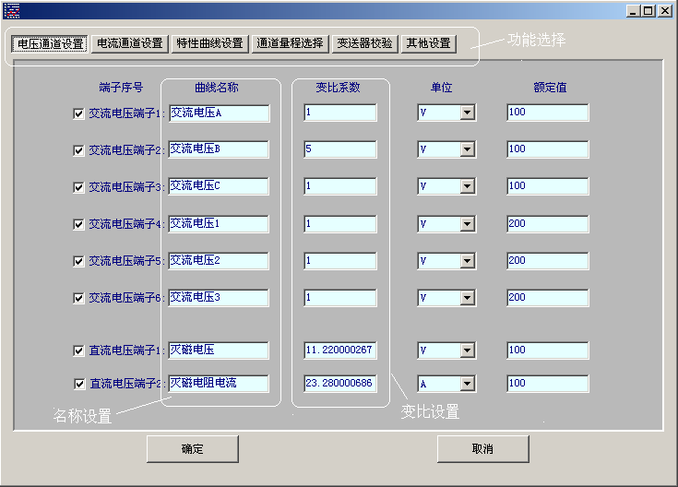
进入系统后，首先要进行部分参数的设置和检查。
在操作命令区中按“设置”键将进入参数设置画面，如下图所示。
图4-2 参数画面
在功能选择区中包括了“电压通道设置”、“电流通道设置”、“特性曲线设置”、“通道量程设置”、“变送器校验”、“其他设置”等功能选择。
其中，“电压通道设置”与“电流通道设置”内容相同，主要设置各通道实际输入信号的名称以及相应的外部互感器的变比系数，改变名称和变比可直接将光标移动到相应的编辑框中进行修改。其中，直流电压变比系数不需要人工设置，在选择通道量程时将自动修正。
“特性曲线设置”功能中不需要进行任何操作与修改。
“通道量程设置”功能中主要设置“交流电压”量程、“直流电压”量程、“直流电流”量程、“频率信号源选择”等工作，可将光标移动到需要改变选择的量程上，并使用鼠标上的左右按键改变仿真旋钮的位置，如图4-3所示。其中，“交流电压”量程应选择为100V的位置。“直流电压”量程应选择直流电压变换盒实际使用的输入量程范围，通常为±3000V。“直流电流”量程应选择为100mV的位置。“频率信号源选择”应设置为交流电压1的位置。
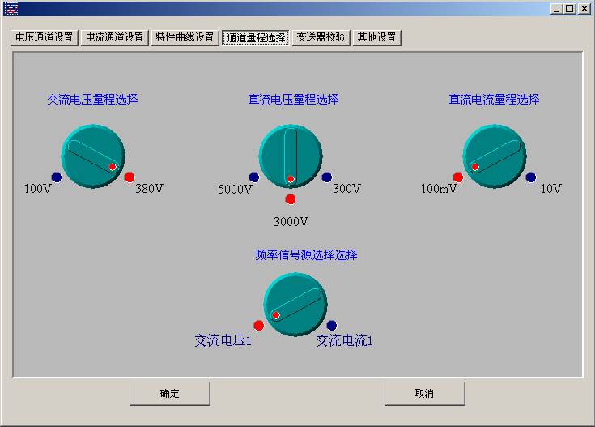
图4-3 通道量程选择画面

“变送器校验”功能中主要是在必要时对各直流通道与外配电压变换器、转子电流变换器等进行联合通道校验用的，一般情况下不建议使用。用户在接线时应严格将外部变换器的通道标号与PVI1.0的输入通道标号相对应。“变送器校验”功能画面如图4-4所示。
在“变送器校验”功能中，首先在“通道变送器校验选择”中选择需要校验的某个直流通道，将外部施加的直流信号接入外配电压变换器或转子电流变换器中，调整外部施加的直流信号到测量范围中的某一值，接着操作“通道变送器信号采集”按键，将实际直流信号采集进来后显示在“计算值”栏目中，然后人工将实际直流信号写入“实际信号”中。重新调整外部施加的直流信号值，重复采集、写入过程，重复N次（必须大于3次），然后操作“通道变送器精度修正”按钮进行精度修正计算并写入数据库中。对不满意的采集过程可使用“删除本次测试结果”按键删除之。
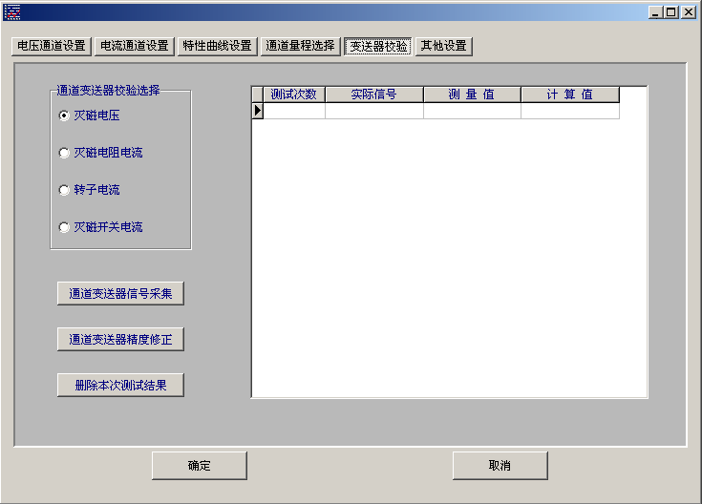
图4-4 变送器校验画面
“其他设置”功能中不需要进行任何操作与修改。
完成全部设置后，按“确定”键退出设置功能画面，修改的参数将保存在相应的数据库中。注意：
1）如果下次试验未改变各通道参数则不需要重新进行设置。
2）每次重新进入PVI1.0应用软件，都必须检查和设置“通道量程选择”功能。

4.4 试验操作
完成参数设置之后，PVI1.0就具备了对发电机励磁系统进行灭磁过程试验记录的条件。
按图4-1主画面所示，在功能选择区中选择“交流录波图”功能画面，在操作命令区中选择操作“测量”按钮，使PVI1.0进入实时信号采集与记录过程。各测量通道中的实时信号采集数据将在实时数据区中分别显示出来。连续实时数据采集记录时间为250秒钟，在状态指示框中将实时显示已记录的数据时间（秒），在启动“测量”后的任意时刻可操作“停止”按钮终止实时数据采集。在停止实时数据采集后，将自动询问“显示和保存本次测量结果吗?”，如果选择显示和保存本次测量的结果，则自动进行数据处理与分析、曲线绘制等工作，并在状态指示区中显示“数据处理…”、“绘图处理…”、 “分析处理…”、“允许保存录波数据…”等提示内容。此时，可在“直流录波图”功能中看到各记录波形的过程曲线图。如图4-5所示。
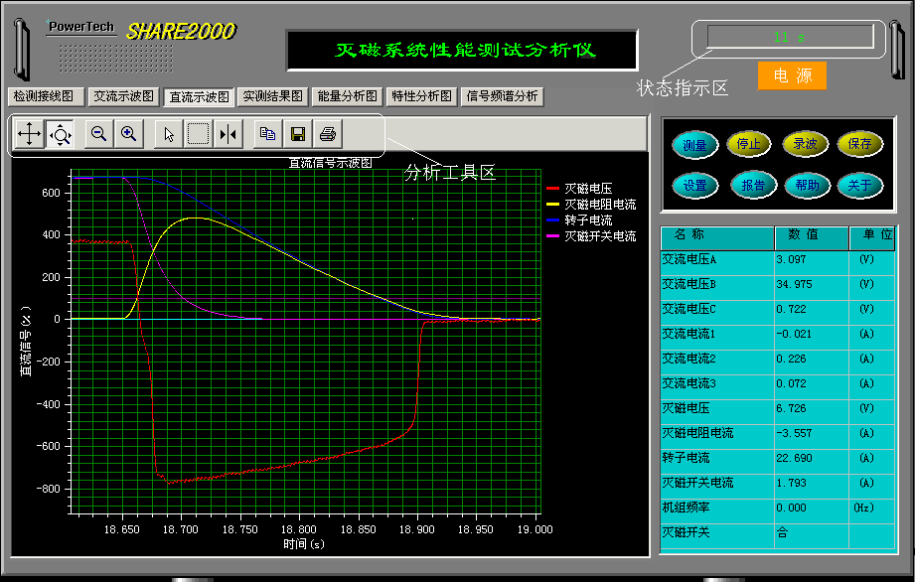
图4-5 直流录波图画面
若需要保存录波数据的话，可先操作“保存” 按钮进行数据自动保存工作，然后再对数据进行分析。这时，可利用图4-5中分析工具区中的各项工具对曲线图形进行调整、缩放、分析等操作。
分析工具区中的工具图4-6所示。
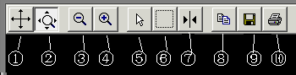

图4-5 分析工具画面
①轴坐标移动：操作此按钮后，可分别点击X轴或Y轴，然后利用鼠标来移动或拖动X轴或Y轴坐标及对应的曲线。
②轴坐标放大：操作此按钮后，可分别点击X轴或Y轴，然后利用鼠标的移动或拖动仅仅使X轴或Y轴坐标及对应的曲线被任意放大。
③图形缩小：操作此按钮后，图形将按比例缩小。
④图形放大：操作此按钮后，图形将按比例放大。
⑤选择：不使用。
⑥区域放大：操作此按钮后，可将光标移动到图形的任意处，按下鼠标左键后拖动光表在图形上画出一个区域，松开左键后该区域将按比例放大。
⑦游标指示：操作此按钮后，在在图形中出现游标线。将光标移动到游标线上并点击鼠标将出现“通道选择（channel）”、“类型选择（style）”参数选择。其中，“通道选择（channel）”可选择需要利用游标线分析的通道号，“类型选择（style）”则可选择游标的显示方式分别为“显示X、Y值”、“显示X值”、“显示Y值”、“显示周期值”、“显示峰峰值”、“显示频率值”，可选择合适的方式便利地分析图形曲线。
⑧拷贝图形：操作此按钮后，将复制该图形。
⑨保存图形：操作此按钮后，将保存该图形。
⑩打印图形：操作此按钮后，将打印该图形。
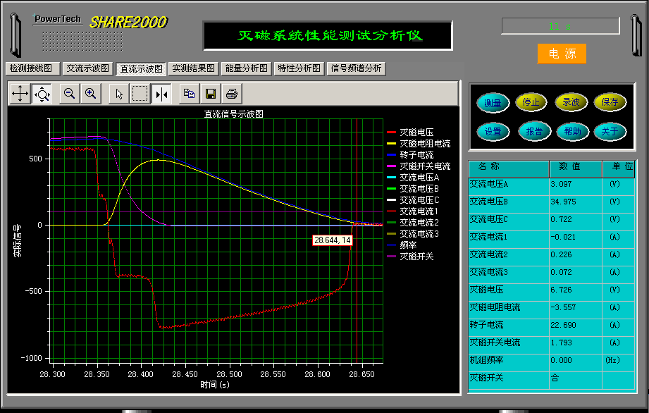
图4-7为图形曲线分析示例图。
图4-7曲线分析示例图
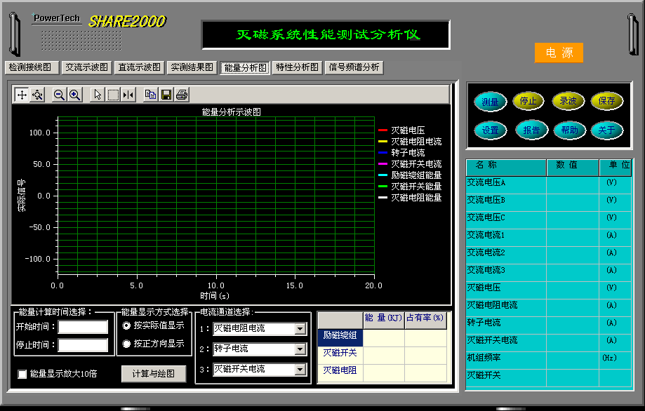
在完成了灭磁过程的实时数据采集后，在“直流示波图”功能中对灭磁过程进行有效的分析，确定灭磁过程的开始时点和结束时点，就可以利用能量分析图进行相关的能量分析了。“能量分析图”功能主要是对灭磁过程中励磁绕组回路、灭磁开关回路、灭磁电阻回路中能量的变化过程进行计算分析。首先应在“电流通道选择”中按照能量数据表中的次序选择相应的电流通道，第1项中应选择励磁转子绕组电流测量通道，第2项中应选择灭磁开关回路电流测量通道，第3项中应选择灭磁电阻回路电流测量通道。然后，在“能量显示方式选择”中确定能量曲线的显示方式，并通过“能量显示放大10倍”的选择使能量曲线的显示被放大10倍，以便于各回路能量变化曲线能与其他曲线共同进行分析。最后，将前述确定的灭磁过程的开始时点和结束时点分别输入到“开始时间”和“停止时间”栏内，并操作“计算与绘图”按钮，就可以在能量分析示波图上显示出各回路中能量的分布情况了，并在能量分布数据表中显示各回路中能量占有率的情况。如图4-8能量分析图画面所示。
图4-8能量分析图画面

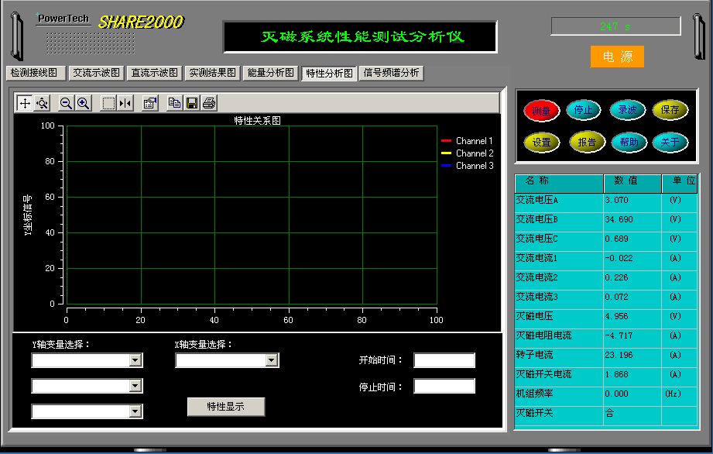
在完成了灭磁过程的实时数据采集后，在“直流示波图”功能中对灭磁过程进行有效的分析，确定灭磁过程的开始时点和结束时点，就可以利用特性分析图进行相关的特性分析了。在“特性分析图”功能中，首先分别选择X轴的变量和Y轴变量，其中X轴为单一变量选择，Y轴可以同时有三个变量选择，然后将前述确定的灭磁过程的开始时点和结束时点分别输入到“开始时间”和“停止时间”栏内，最后操作“特性显示”按钮，将在“特性关系图”中显示出相应的特性曲线来。如图4-9特性分析图画面所示。
图4-9特性分析图画面
在“测量”键没有操作，即在非实时数据连续采集时，可以对各通道测量信号进行频谱分析。在“信号频谱分析”功能中，首先在“信号通道选择”栏选择需要进行信号频谱分析的测量通道，然后在“数字滤波器选择”栏选择是否使用数字滤波器，在“显示方式选择”栏内选择“按有效值显示”或“按最大值显示”，最后操作“信号采集与分析”按钮即可。采集的实际信号曲线将在“信号图”中显示，0～63次谐波的幅值将在“频谱图”中显示，同时，相应的分析结果的数据也可在数据表中显示。如图4-10信号频谱分析画面所示。
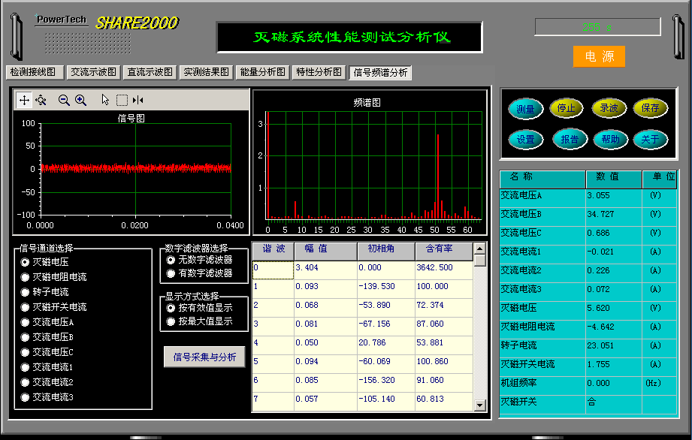
图4-10信号频谱分析画面

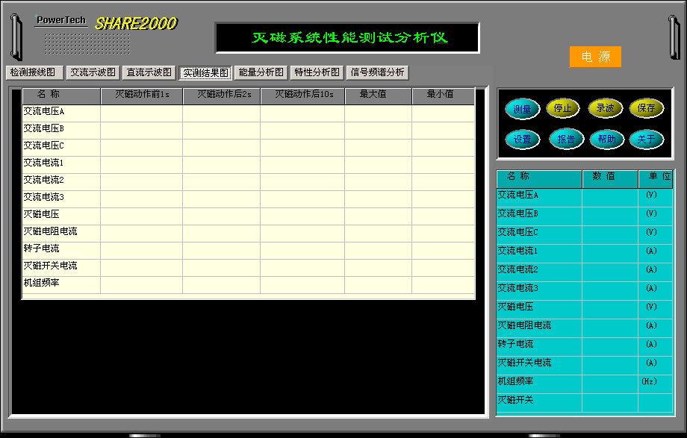
在完成了灭磁过程的实时数据采集后，在“实测结果图”功能中对灭磁过程中各测量信号通道中的最大值和最小值均有记录，便于分析，如图4-11实测结果图画面所示。
图4-11实测结果图画面
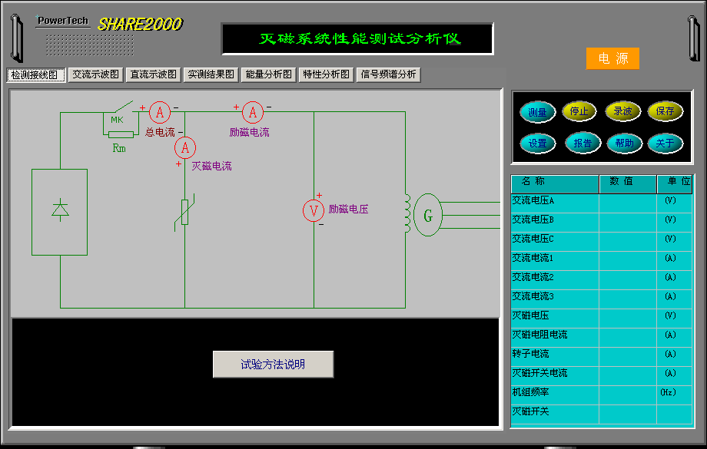
在“检测接线图”功能中，有灭磁试验过程检测的系统接线图，以及试验方法的说明，便于操作人员完成接线及试验工作。如图4-12检测接线图画面所示。
图4-12 检测接线图画面

4.5 试验报告
对保存在历史数据库中的试验数据和曲线，可以进行多种报告处理工作。在应用软件的主画面中（图4-1），操作“报告”按钮，就可以进入历史数据及曲线的报告处理画面中了，如图4-13所示。
试验报告处理画面中，主要包括“录波曲线召唤”功能和“历史数据库整理”功能。
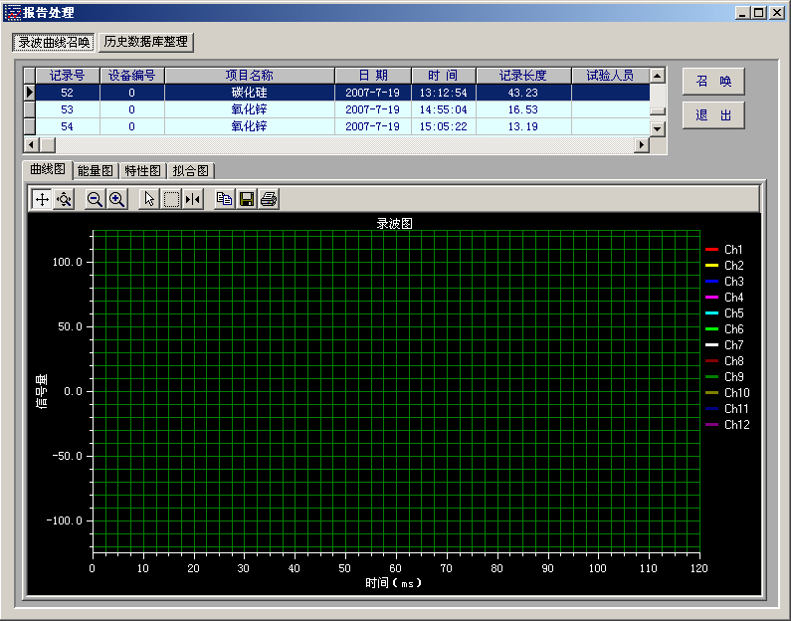
在“录波曲线召唤”功能中，首先在“数据曲线选择表”中根据已记录在历史数据库中的试验数据记录号，选择需要显示及处理的试验数据记录，然后操作“召唤”按钮，将历史数据库中的各通道实际测量数据调出并加载于“曲线图”的录波图中。然后可以利用图形处理工具进行各种图形处理及打印输出。“曲线图”中的录波图是灭磁过程的时序过程图，如果需要对灭磁过程进行更深入的分析，可以在该时序过程图的基础上，利用“能量图”和“特性图”的功能进行分析。
图4-13 报告处理画面

将历史数据库中的试验记录在“曲线图”中再现后，可在此灭磁试验的时序过程图的基础上进行能量图的分析。首先在该时序过程图中确定灭磁过程的开始时点和结束时点，然后切换到“能量图”功能画面中。在如图4-14所示的“能量图”功能画面中，主要是对灭磁过程中励磁绕组回路、灭磁开关回路、灭磁电阻回路中能量的变化过程进行计算分析。首先应在“电流通道选择”中按照能量数据表中的次序选择相应的电流通道，第1项中应选择励磁转子绕组电流测量通道，第2项中应选择灭磁开关回路电流测量通道，第3项中应选择灭磁电阻回路电流测量通道。然后，在“能量显示方式选择”中确定能量曲线的显示方式，并通过“能量显示放大10倍”的选择使能量曲线的显示被放大10倍，以便于各回路能量变化曲线能与其他曲线共同进行分析。最后，将前述确定的灭磁过程的开始时点和结束时点分别输入到“开始时间”和“停止时间”栏内，并操作“能量计算与绘图”按钮，就可以在能量分析示波图上显示出各回路中能量的分布情况了，并在能量分布数据表中显示各回路中能量占有率的情况。可以利用图形处理工具进行各种图形处理及打印输出。
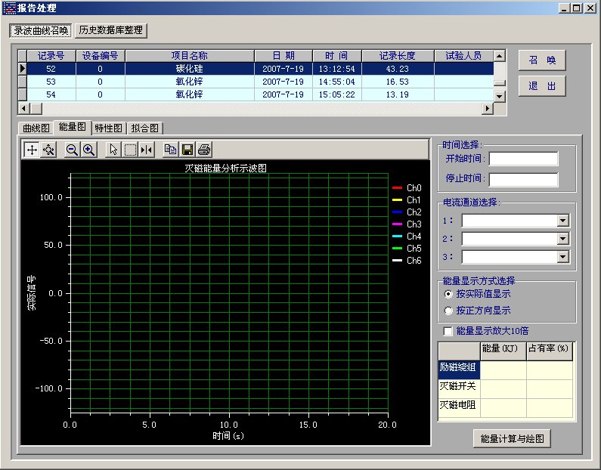
图4-14能量分布计算分析画面

将历史数据库中的试验记录在“曲线图”中再现后，可在此灭磁试验的时序过程图的基础上进行能量图的分析。首先在该时序过程图中确定灭磁过程的开始时点和结束时点，然后切换到“特性图”功能画面中。在如图4-15所示的“特性图”功能画面中，首先分别选择X轴的变量和Y轴变量，其中X轴为单一变量选择，通常选择发电机转子电压为X轴分量。而Y轴可以同时有三个变量选择，通常选择各回路的电流为Y轴分量。然后将前述确定的灭磁过程的开始时点和结束时点分别输入到“开始时间”和“停止时间”栏内，最后操作“特性曲线绘图”按钮，将在“特性图”中显示出相应的特性曲线来。该特性关系曲线可以表征上述电压与电流信号之间的相关关系，可以直观地显示出灭磁过程中各回路中电流与电压的变化关系，可预测系统参数变化时对灭磁过程的影响，进而判断灭磁系统性能的优劣。可以利用图形处理工具进行各种图形处理及打印输出。
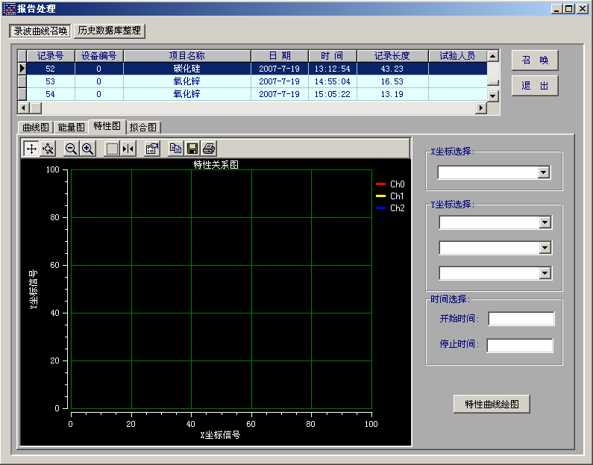
图4-15特性关系分析画面

4.6 其他操作
按图4-1主画面所示，在操作命令区中选择操作“帮助”按钮，将在线显示帮助系统，帮助使用人员在线了解使用方法。
按图4-1主画面所示，在操作命令区中选择操作“关于”按钮，将显示本应用软件的有关信息。
按图4-1主画面所示，在操作命令区中选择操作“测量”按钮后，将首先要求操作人员设置试验的有关参数，输入“用户名称”、“试验项目名称”、“试验设备编号”、“试验人员”等信息，以便这些试验的基本情况能与实时数据一起共同保存在历史数据库中。在确认了输入的试验信息后，将启动实时数据采集功能，对各通道的信号进行实时采集记录。试验信息设置的画面如图4-16所示。
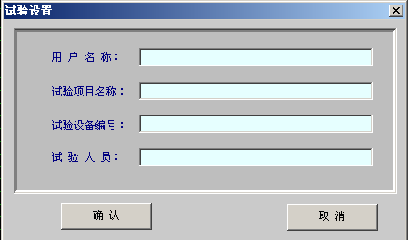

图4-16试验信息设置画面

5．注意事项

5.1 钳型电流表使用注意事项
1）钳口尺寸应与被测母线的规格相匹配，应使被测母线能处于钳口的中心，减少由于位置影响所造成的测试误差。
2）使用时要保持钳口铁心端面的清洁，钳口铁心端面处绝对不能有异物存在，以免损坏钳口铁心端面的光洁度，影响测量准确度；并保证钳口铁心端面接触良好，才能进行测量。如发现钳口铁心端面不洁净，可用干净的绸布进行擦拭（切忌使用水或酒精等溶液）
3）在使用过程中应轻拿轻放，在夹卡被测量母线时，应避免磕碰钳口铁心，以免造成钳口铁心接触不良。
4）使用完毕应将钳口铁心端面擦拭干净后存放。
5）使用和存储环境中不能有强腐蚀性气体。
6）使用环境应避免强磁场。
7）钳夹型电流互感器信号输入到本分析仪时，必须注意其接线方向是否正确。

5.2 转子电流变送器使用注意事项
1）应严格按接线说明进行接线，分流计端的接线极性不能接反，红色为正，黑色为负。
2）输入端为分流器接入到变送器的信号，输出端为变送器输出到仪器的信号。信号输入线和信号输出线分别正确插入相应的插孔中。
3）变送器额定输入信号为75mV。

5.3 其他使用注意事项
1）仪器系统中不要安装无关软件。
2）试验完毕后，应及时将曲线记录数据文件复制保存于其他目录下，以防备数据文件被破坏。
3）数据保存和调用过程的时间可能较长，请耐心等待。
4）信号连接应与通道设置中所选择通道完全对应。
5）电压、电流、有功功率、无功功率的单位必须保持一致。即当电压单位为"V"，电流单位为"A"，则有功功率的单位应为"W"，无功功率的单位为"VA"。当电压单位为"KV"，电流单位为"KA"，则有功功率的单位应为"MW"，无功功率的单位为"MVA"。即使三相中有未输入信号的通道也应设置相同单位。
6）用户操作一定按照操作说明书进行，防止对仪器造成损坏。
7）如有问题请及时与本公司服务工程师联系。

